PHÒNG GIÁO DỤC VÀ ĐÀO TẠO QUẬN LONG BIÊN
TRƯỜNG TIỂU HỌC GIANG BIÊN



LỊCH BÁO GIẢNG
TUẦN 21+22

Họ và tên giáo viên: Vũ Kim Dung
Chức vụ: Giáo viên Âm nhạc
Lớp: 1-3-4-5- Trường Tiểu học Giang Biên
Quận: Long Biên

Năm học: 2024-2025

TRƯỜNG TH GIANG BIÊN
HỌC KÌ I | LỊCH BÁO GIẢNG
TUẦN THỨ 21 Từ ngày:10/2/2025 - Đến ngày: 14/02/2025
Thứ/ngày/buổi |  | Tiết | Lớp | Tiết  PPCT | Môn học | Tên bài giảng | Đồ dùng
2  10/2 | Buổi sáng | 1
2  10/2 | Buổi sáng | 2
2  10/2 | Buổi sáng | 3 | 3A1 | 21 | ÂN | Ôn đọc nhạc bài số 3  Thường thức âm nhạc: Giới thiệu đàn vi-ô-lông  Nghe nhạc: Mùa xuân ơi | Máy tính, Nhạc cụ gõ đệm
2  10/2 | Buổi sáng | 4 | 3A3 | 21 | ÂN |  | Máy tính, Nhạc cụ gõ đệm
2  10/2 | Buổi chiều | 1 | 1A5 | 21 | ÂN | Thường thức âm nhạc  Ôn Đọc nhạc: Những người bạn của Đô - Rê - Mi | Máy tính, Nhạc cụ gõ đệm
2  10/2 | Buổi chiều | 2 | 1A4 | 21 | ÂN |  | Máy tính, Nhạc cụ gõ đệm
2  10/2 | Buổi chiều | 3 | 1A2 | 21 | ÂN |  | Máy tính, Nhạc cụ gõ đệm
3  11/2 | Buổi sáng | 1 |  |  |  |  | Máy tính, Nhạc cụ gõ đệm
3  11/2 | Buổi sáng | 2 |  |  |  |  | Máy tính, Nhạc cụ gõ đệm
3  11/2 | Buổi chiều | 1 | 1A3 | 21 | ÂN | Thường thức âm nhạc  Ôn Đọc nhạc: Những người bạn của Đô - Rê - Mi | Máy tính, Nhạc cụ gõ đệm
3  11/2 | Buổi chiều | 2 | 1A6 | 21 | ÂN |  | Máy tính, Nhạc cụ gõ đệm
3  11/2 | Buổi chiều | 3 | 4A5 | 21 | ÂN | Nghe nhạc: Không gian xanh  Ôn bài hát: Hạt mưa kể chuyện | Máy tính, Nhạc cụ gõ đệm
4  12/2 | Buổi sáng | 1 |  |  |  |  | Máy tính, Nhạc cụ gõ đệm
4  12/2 | Buổi sáng | 2 |  |  |  |  | Máy tính, Nhạc cụ gõ đệm
4  12/2 | Buổi sáng | 4 | 3A2 | 21 | ÂN | Ôn đọc nhạc bài số 3  Thường thức âm nhạc: Giới thiệu đàn vi-ô-lông  Nghe nhạc: Mùa xuân ơi | Máy tính, Nhạc cụ gõ đệm
4  12/2 | Buổi chiều | 1 | 4A2 | 21 | ÂN | Nghe nhạc: Không gian xanh  Ôn bài hát: Hạt mưa kể chuyện | Máy tính, Nhạc cụ gõ đệm
4  12/2 | Buổi chiều | 2 | 4A3 | 21 | ÂN | Nghe nhạc: Không gian xanh  Ôn bài hát: Hạt mưa kể chuyện | Máy tính, Nhạc cụ gõ đệm
4  12/2 | Buổi chiều | 3 | 1A1 | 21 | ÂN | Thường thức âm nhạc  Ôn Đọc nhạc: Những người bạn của Đô - Rê - Mi | Máy tính, Nhạc cụ gõ đệm
5  13/2 | Buổi sáng | 1 | 5A5 | 21 | ÂN | Học hát bài: Em đi giữa biển vàng | Máy tính, Nhạc cụ gõ đệm
5  13/2 | Buổi sáng | 2 | 5A3 | 21 | ÂN | Học hát bài: Em đi giữa biển vàng | Máy tính, Nhạc cụ gõ đệm
5  13/2 | Buổi sáng | 3 | 5A4 | 21 | ÂN | Học hát bài: Em đi giữa biển vàng | Máy tính, Nhạc cụ gõ đệm
5  13/2 | Buổi sáng | 4 | 1A1 | 21 | TCÂN | Thường thức âm nhạc  Ôn Đọc nhạc: Những người bạn của Đô - Rê - Mi | Máy tính, Nhạc cụ gõ đệm
5  13/2 | Buổi chiều | 1 | 4A1 | 21 | ÂN | Nghe nhạc: Không gian xanh  Ôn bài hát: Hạt mưa kể chuyện | Máy tính, Nhạc cụ gõ đệm
5  13/2 | Buổi chiều | 2 | 3A4 | 21 | ÂN | Ôn đọc nhạc bài số 3  Thường thức âm nhạc: Giới thiệu đàn vi-ô-lông  Nghe nhạc: Mùa xuân ơi | Máy tính, Nhạc cụ gõ đệm
5  13/2 | Buổi chiều | 3 | 1A3 | 21 | TCÂN | Thường thức âm nhạc  Ôn Đọc nhạc: Những người bạn của Đô - Rê - Mi | Máy tính, Nhạc cụ gõ đệm
6  14/2 | Buổi sáng | 1 | 5A1 | 21 | ÂN | Học hát bài: Em đi giữa biển vàng | Máy tính, Nhạc cụ gõ đệm  ĐD: 23 tiết
6  14/2 | Buổi sáng | 2 | 4A4 | 21 | ÂN | Nghe nhạc: Không gian xanh  Ôn bài hát: Hạt mưa kể chuyện | Máy tính, Nhạc cụ gõ đệm  ĐD: 23 tiết
6  14/2 | Buổi sáng | 3 | 1A2 | 21 | TCÂN | Thường thức âm nhạc  Ôn Đọc nhạc: Những người bạn của Đô - Rê - Mi | Máy tính, Nhạc cụ gõ đệm  ĐD: 23 tiết
6  14/2 | Buổi sáng | 4 | 5A2 | 21 | ÂN | Học hát bài: Em đi giữa biển vàng | Máy tính, Nhạc cụ gõ đệm  ĐD: 23 tiết

Giang Biên, ngày 7 tháng 2 năm 2025

TỔ TRƯỞNG 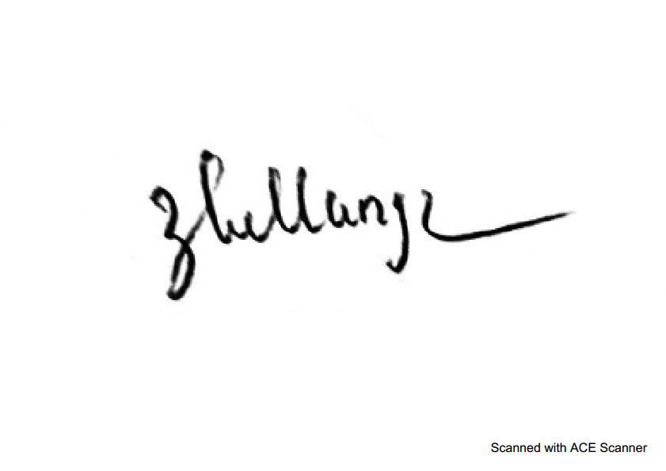  Lương Thị Hằng | GIÁO VIÊN

TRƯỜNG TH GIANG BIÊN
HỌC KÌ I | LỊCH BÁO GIẢNG
TUẦN THỨ 22 Từ ngày:17/02/2025 - Đến ngày: 21/02/2025
Thứ/ngày/buổi |  | Tiết | Lớp | Tiết  PPCT | Môn học | Tên bài giảng | Đồ dùng
2  17/02 | Buổi sáng | 1
2  17/02 | Buổi sáng | 2
2  17/02 | Buổi sáng | 3 | 3A1 | 22 | ÂN | Tổ chức hoạt động vận dụng – sáng tạo | Máy tính, Nhạc cụ gõ đệm
2  17/02 | Buổi sáng | 4 | 3A3 | 22 | ÂN | Tổ chức hoạt động vận dụng – sáng tạo | Máy tính, Nhạc cụ gõ đệm
2  17/02 | Buổi chiều | 1 | 1A5 | 22 | ÂN | Thường thức âm nhạc  Ôn Đọc nhạc: Những người bạn của Đô - Rê – Mi | Máy tính, Nhạc cụ gõ đệm
2  17/02 | Buổi chiều | 2 | 1A4 | 22 | ÂN |  | Máy tính, Nhạc cụ gõ đệm
2  17/02 | Buổi chiều | 3 | 1A2 | 22 | ÂN |  | Máy tính, Nhạc cụ gõ đệm
3  18/02 | Buổi sáng | 1 |  |  |  |  | Máy tính, Nhạc cụ gõ đệm
3  18/02 | Buổi sáng | 2 |  |  |  |  | Máy tính, Nhạc cụ gõ đệm
3  18/02 | Buổi chiều | 1 | 1A3 | 22 | ÂN | Thường thức âm nhạc  Ôn Đọc nhạc: Những người bạn của Đô - Rê – Mi | Máy tính, Nhạc cụ gõ đệm
3  18/02 | Buổi chiều | 2 | 1A6 | 22 | ÂN |  | Máy tính, Nhạc cụ gõ đệm
3  18/02 | Buổi chiều | 3 | 4A5 | 22 | ÂN | Tổ chức hoạt động vận dụng – sáng tạo | Máy tính, Nhạc cụ gõ đệm
4  19/02 | Buổi sáng | 1 |  |  |  |  | Máy tính, Nhạc cụ gõ đệm
4  19/02 | Buổi sáng | 2 |  |  |  |  | Máy tính, Nhạc cụ gõ đệm
4  19/02 | Buổi sáng | 4 | 3A2 | 22 | ÂN | Tổ chức hoạt động vận dụng – sáng tạo | Máy tính, Nhạc cụ gõ đệm
4  19/02 | Buổi chiều | 1 | 4A2 | 22 | ÂN | Tổ chức hoạt động vận dụng – sáng tạo | Máy tính, Nhạc cụ gõ đệm
4  19/02 | Buổi chiều | 2 | 4A3 | 22 | ÂN | Tổ chức hoạt động vận dụng – sáng tạo | Máy tính, Nhạc cụ gõ đệm
4  19/02 | Buổi chiều | 3 | 1A1 | 22 | ÂN | Thường thức âm nhạc  Ôn Đọc nhạc: Những người bạn của Đô - Rê – Mi | Máy tính, Nhạc cụ gõ đệm
5  20/02 | Buổi sáng | 1 | 5A5 | 22 | ÂN | Ôn tập bài hát: Em đi giữa biển vàng  Tổ chức hoạt động vận dụng – sáng tạo | Máy tính, Nhạc cụ gõ đệm
5  20/02 | Buổi sáng | 2 | 5A3 | 22 | ÂN |  | Máy tính, Nhạc cụ gõ đệm
5  20/02 | Buổi sáng | 3 | 5A4 | 22 | ÂN |  | Máy tính, Nhạc cụ gõ đệm
5  20/02 | Buổi sáng | 4 | 1A1 | 22 | TCÂN | Thường thức âm nhạc  Ôn Đọc nhạc: Những người bạn của Đô - Rê – Mi | Máy tính, Nhạc cụ gõ đệm
5  20/02 | Buổi chiều | 1 | 4A1 | 22 | ÂN | Tổ chức hoạt động vận dụng – sáng tạo | Máy tính, Nhạc cụ gõ đệm
5  20/02 | Buổi chiều | 2 | 3A4 | 22 | ÂN | Tổ chức hoạt động vận dụng – sáng tạo | Máy tính, Nhạc cụ gõ đệm
5  20/02 | Buổi chiều | 3 | 1A3 | 22 | TCÂN | Thường thức âm nhạc  Ôn Đọc nhạc: Những người bạn của Đô - Rê – Mi | Máy tính, Nhạc cụ gõ đệm
6  21/02 | Buổi sáng | 1 | 5A1 | 22 | ÂN | Ôn tập bài hát: Em đi giữa biển vàng  Tổ chức hoạt động vận dụng – sáng tạo | Máy tính, Nhạc cụ gõ đệm  ĐD: 23 tiết
6  21/02 | Buổi sáng | 2 | 4A4 | 22 | ÂN | Tổ chức hoạt động vận dụng – sáng tạo | Máy tính, Nhạc cụ gõ đệm  ĐD: 23 tiết
6  21/02 | Buổi sáng | 3 | 1A2 | 22 | TCÂN | Thường thức âm nhạc  Ôn Đọc nhạc: Những người bạn của Đô - Rê – Mi | Máy tính, Nhạc cụ gõ đệm  ĐD: 23 tiết
6  21/02 | Buổi sáng | 4 | 5A2 | 22 | ÂN | Tham gia “Biệt đội khoa học” -ISMAT | Máy tính, Nhạc cụ gõ đệm  ĐD: 23 tiết

Giang Biên, ngày 7 tháng 2 năm 2025
TỔ TRƯỞNG Lương Thị Hằng | GIÁO VIÊN

